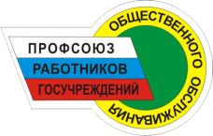
ПРОФСОЮЗНЫЙ ВЕСТНИК
Печатное издание первичной профсоюзной организации МКУ «СРЦН «Алиса» 16 марта 2018 Выпуск 12

19 февраля Госдума утвердила досрочное повышение МРОТ
Депутаты Государственной думы на заседании 16 февраля приняли закон о повышении МРОТ до прожиточного минимума в третьем чтении.
Суммарные расходы на повышение зарплаты работников бюджетной сферы в 2018 году составят 39,3 млрд рублей, в том числе работников федеральных госучреждений – 7,5 млрд рублей, а региональных и муниципальных – 31,8 млрд. Повышение МРОТ коснется 3 млн человек, из которых 1,6 млн заняты в государственных и муниципальных учреждениях
В ходе второго чтения законопроекта, состоявшегося 15 февраля, депутаты отклонили поправку о доведении МРОТ разом до 20 тыс. рублей. Предложение, внесенное лидером фракции ЛДПР Владимиром Жириновским, было признано популистским и не реализуемым в рамках нынешней экономической ситуации.
Ранее газета «Солидарность» сообщала, что, благодаря инициативе главы Федерации независимых профсоюзов России Михаила Шмакова, Президент РФ Владимир Путин внес в Госдуму законопроект о досрочном повышении МРОТ. Документ предлагает установить МРОТ с 1 мая 2018 года в размере 11 163 рублей в месяц, доведя его до величины прожиточного минимума трудоспособного населения.
7 декабря 2017 года профсоюзам удалось доказать в Конституционном суде, что в минимальный размер оплаты труда не должны включаться различные надбавки и компенсации, включая северные выплаты.
** *** **

Профсоюз поддерживает спортивные традиции

В Прокопьевске прошли спортивные соревнования, посвящённые Дню защитника Отечества и 75-летию Кемеровской области.

21 февраля состоялся юбилейный XX турнир по русскому бильярду среди ветеранов предприятий угольной промышленности г. Прокопьевска.
Соревнование открыл председатель Территориальной организации г. Прокопьевска и Прокопьевского района Росуглепрофа Александр Базаркин.
В турнире приняли участие 9 команд. В большинстве партий победу решал лишь один забитый шар. Борьба развернулась нешуточная. В напряженной борьбе в финал вышли команды шахт им. Дзержинского, «Ноградская» и «Прокопьевскуглестрой». И только разница очков в финале позволила определить победителя. Фортуна была на стороне бильярдистов шахты им. Дзержинского, второе место завоевал «Прокопьевскуглестрой», третье – шахта «Ноградская».
Победители и участники турнира получили почетные грамоты и денежные премии от территориальной организации Росуглепрофа.
В канун Дня защитника Отечества в спортивном зале Трамвайного управления прошли соревнования по волейболу среди работников предприятия, которые провёл профком предприятия.
В борьбу вступили пять команд, две из них женские. Задолго до соревнований все усиленно тренировались. Команды отчаянно сражались, всем хотелось победить. Болельщики поддерживали участников соревнований.
Первое место среди женщин завоевала команда капитана Александры Купиной. Среди мужчин первенство у команды капитана Сергея Яхно.
Все участники соревнований получили денежные премии и позитивные эмоции.

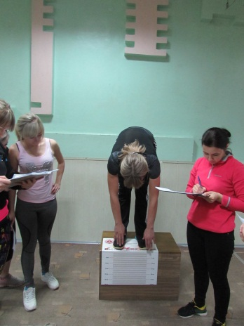
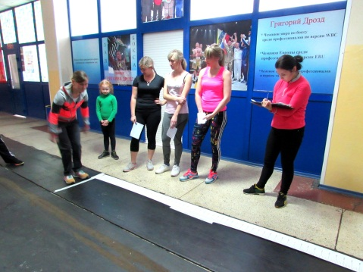
22 февраля сотрудники СРЦН «Алиса» приступили к выполнению нормативов ВФСК ГТО. В этот день в Центре тестирования участницы выполнили следующие виды испытаний: прыжок в длину с места, наклон на гимнастической скамье, подтягивание на высокой перекладине, сгибание и разгибание рук в упоре лёжа на полу, поднимание туловища из положения лёжа на спине, а 28 февраля в Тырганском парке сдали норматив - бег на лыжах. Предварительно все сотрудники центра зарегистрировались на сайте gto.ru и получили УИН для прохождения тестирования. В течение трех месяцев наших участниц ожидает сдача следующих дисциплин: бег на короткие дистанции и 2 км, кросс по пересеченной местности, плавание и стрельба.

** *** **
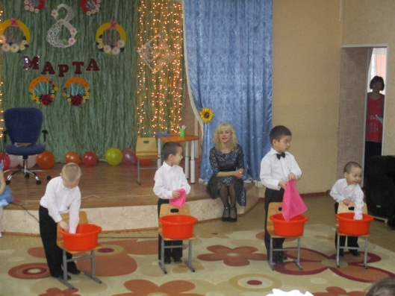
7 марта в центре прошло торжественное мероприятие, посвящённое Международному Женскому Дню «8 Марта - День чудесный». В этот день воспитанники подарили необычный весенний букет, который состоял из песен, танцев, стихов и, конечно же, добрых слова и пожеланий! А детская театральная студия «Сказка» показала мини - спектакль «Маме к 8 Марта!» Очень приятным подарком для всех присутствующих женщин стали поздравительные открытки от воспитанников центра, сделанные своими руками.

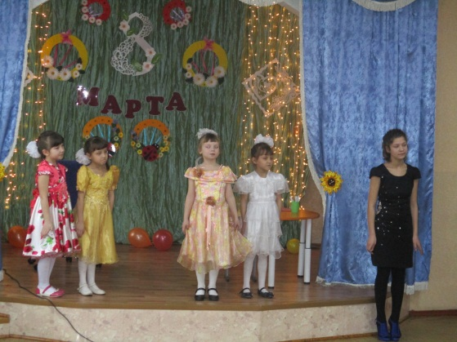

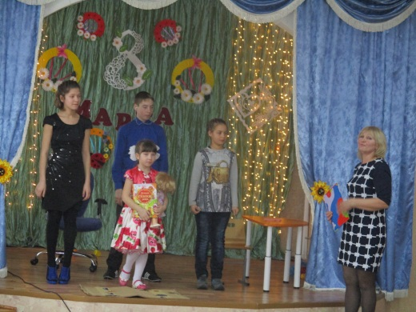
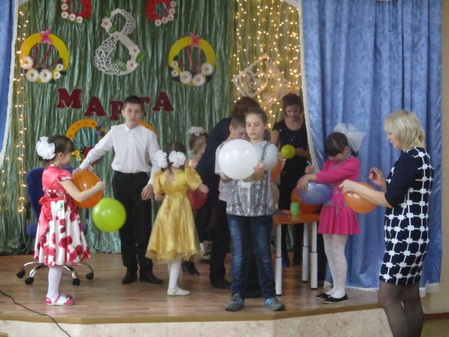

** *** **

Обращение к профактивистам и членам профсоюзов Кузбасс
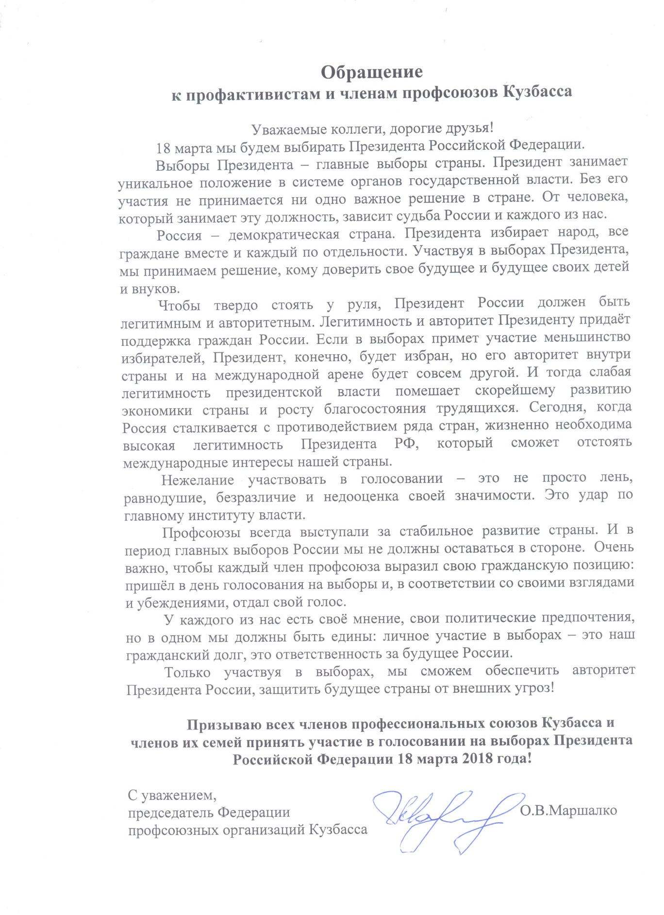

ПРОФКОМ МКУ «СРЦН « Алиса»

